QUNIS realisiert leistungsstarke Sell-Out-Applikation für Danone Unternehmenssteuerung

Danone gehört zu den führenden Lebensmittelherstellern weltweit. Eine globale Plattform für Data & Analytics unterstützt die operative und strategische Steuerung des Konzerns. Für den Bereich Danone D-A-CH hat der Data & Analytics-Experte QUNIS eine Sell-Out-Applikation realisiert, die sich nahtlos in die zentrale Datenplattform einfügt.

Brannenburg, 1. Juli 2024. Im Rahmen einer konsequenten Digitalisierungsstrategie hat Danone eine zentrale Datenplattform für Data Sourcing und Provisioning implementiert. Seit dem Roll-out der Plattform werden kontinuierlich neue Use Cases aufgesetzt. Zur Umsetzung einer strategisch wichtigen Sell-Out-Applikation hat Danone den Data & Analytics-Experten QUNIS als Implementierungspartner hinzugezogen.

Der Sell Out Use Case von Danone ist eine klassische BI (Business Intelligence)-Anwendung, allerdings fachlich und hinsichtlich des Datenmanagements sehr komplex. Danone vertreibt seine Produkte fast ausschließlich als B2B-Händler an den Einzelhandel. Der Verkaufspreis an Händler wie Aldi oder REWE wird als „Sell In“ geführt. Zu welchem „Sell-Out“-Preis der jeweilige Einzelhändler die Produkte an die Konsumenten abgibt, ist für Danone eine wesentliche Information für die Preissteuerung. Von daher ist der Sell Out Use Case ein zentrales Steuerungsinstrument für den Bereich Danone D-A-CH. Im Projekt galt es, den spezifischen Use Case im Rahmen der vorgegebenen globalen Referenzarchitektur umzusetzen. Bei der Data & Analytics Plattform von Danone handelt es sich um ein Data Lakehouse auf der Basis von Microsoft Azure mit vielfältigen Vorsystemen, mit Databricks und Snowflake-Datenspeichern sowie Power BI als Frontend für die Berichtsempfänger. Für die Projektverantwortlichen von Danone war wichtig, dass QUNIS in dieser Technologieumgebung eine große Expertise und umfangreiche Projekterfahrung aufweist.

Wichtige Steuerungskennzahlen
Die Data Engineers von QUNIS haben das Datenmanagement für die Sell-Out-Applikation automatisiert und fachlich anspruchsvolle Datenmodelle aufgesetzt. Auf diese Weise ermöglichen die performanten Datenmodelle nun schnelle und flexible Auswertungen für unterschiedliche Fachbereiche. Tobias Riedner, Head of IT Data & Analytics der Danone Deutschland GmbH, hält fest: „Die Sell-Out-Applikation ist für unsere Unternehmenssteuerung unverzichtbar. Dank QUNIS stehen die aktuellen Kennzahlen heute auf Knopfdruck bereit.“

Kompetenter Implementierungspartner
QUNIS wurde bei Danone vor allem für das Data Engineering eingesetzt. Wichtig ist dabei jedoch auch der Blick für das Big Picture der globalen Datenplattform. Die Architektur der Sell-Out-Lösung fügt sich nahtlos in die Gesamtarchitektur ein, kann im Rahmen der standardisierten Technologieumgebung beliebig ausgebaut werden und lässt sich zugleich an die ständig weiterentwickelte Datenplattform anpassen.

Begleitendes Bildmaterial
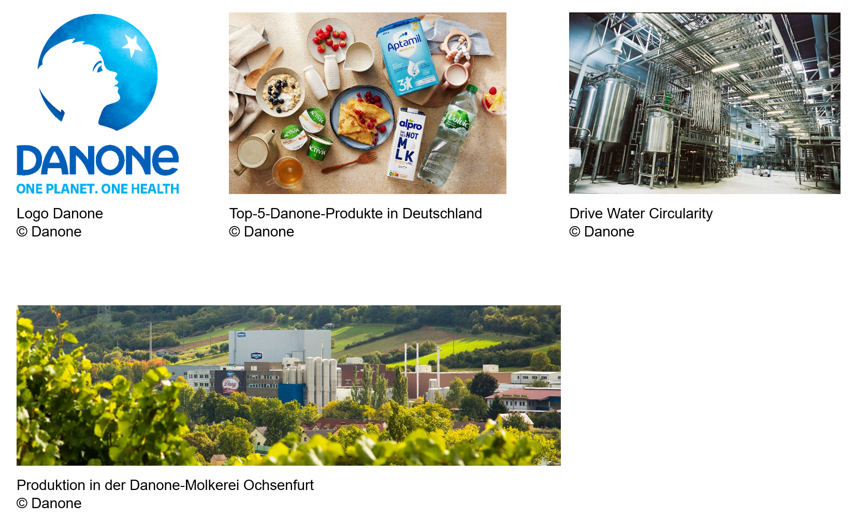

Über Danone
Danone ist einer der führenden Hersteller von Lebensmitteln und medizinischer Ernährung in der D-A-CH-Region, der in vier Geschäftsbereichen tätig ist: Milchfrische, pflanzenbasierte Produkte, natürliches Mineralwasser und Erfrischungsgetränke sowie frühkindliche und medizinische Nahrung.
Mit rund 2.300 Mitarbeitern an sieben Standorten sowie zwei international relevanten Werken produziert Danone D-A-CH über 1.000 unterschiedliche Produkte. Das Portfolio umfasst führende internationale und lokale Marken wie Actimel, Activia, Alpro, Aptamil, Volvic, evian, Fruchtzwerge, Nutrini, Fortimel und Neocate.
Weltweit ist Danone mit mehr als 96.000 Mitarbeitenden in über 55 Ländern Marktführer in den Bereichen Dairy & Plant Based Products, Spezialized Nutrition und Waters. Die Danone Produkte sind in mehr als 120 Ländern erhältlich.

Über QUNIS
Der Data & Analytics-Experte QUNIS unterstützt seine Kunden bei allen Anforderungen des modernen Daten-Managements, der Advanced Analytics und Business Intelligence: von der Identifikation der Handlungsfelder bis hin zur Implementierung und Verankerung in der Organisation, von der Entwicklung der Datenstrategie über den Aufbau der passenden Architektur bis hin zu Data Governance. Zum Einsatz kommen die modernen Portfolios von Microsoft und SAP sowie verschiedenste Open-Source-Tools. Der Nutzen für Unternehmen und Anwender ist dabei zentral. Gegründet wurde das Unternehmen 2013 von Hermann Hebben und Steffen Vierkorn. Seinen Firmensitz hat QUNIS im oberbayerischen Brannenburg und ist mit seinen Experten in ganz Deutschland und Österreich vertreten. Weitere Informationen sind unter https://qunis.de erhältlich.

Weitere Informationen: Ansprechpartner für die Presse:
QUNIS GmbH ars publicandi GmbH
Monika Düsterhöft Martina Overmann
Flintsbacher Straße 12 Schulstraße 28
83098 Brannenburg 66976 Rodalben
Telefon: +49 8034 99591-0 Telefon: +49 6331 5543-13
Telefax: +49 8034 99591-99 Telefax: +49 6331 5543-43
https://qunis.de https://ars-pr.de
monika.duesterhoeft@qunis.de MOvermann@ars-pr.de

